##### Truy cập chức năng Lãi nhập gốc theo danh sách

Huy động vốn 🡪 Giao dịch lãi 🡪 Lãi nhập gốc 🡪 Lãi nhập gốc theo theo danh sách

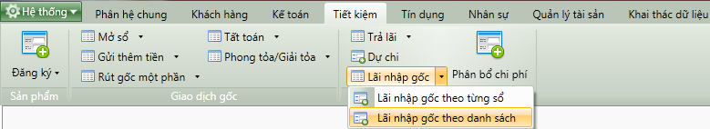

1. Cây thực đơn truy cập chức năng Lãi nhập gốc theo theo danh sách

##### Khai báo thông tin Lãi nhập gốc theo danh sách

###### Thẻ thông tin chung

* Giao diện

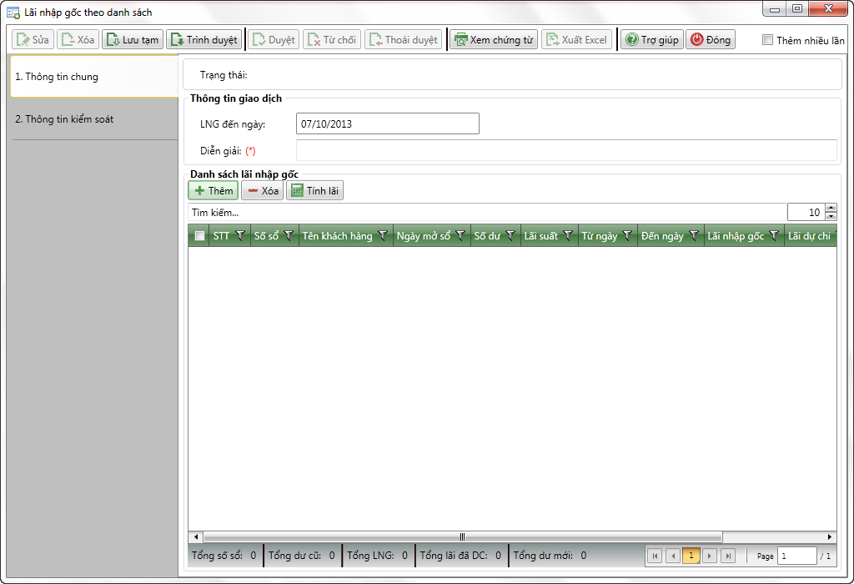

1. Lãi nhập gốc theo danh sách

* Nhập thông tin

|  |  |  |
| --- | --- | --- |
| **STT** | **Tên trường** | **Diễn giải** |
|  | Lãi nhập gốc đến ngày (*) | * Tính số tiền lãi nhập gốc cho sổ tiền gửi đến ngày * Giá trị mặc định là ngày hệ thống |
|  | Diễn giải (*) | * Tự sinh theo quy tắc sinh diễn giải * Người dùng có thể sửa được |

###### Thêm sổ tiền gửi thực hiện lãi nhập gốc

* Sau khi nhập thông tin giao giao dịch, nhấn vào  để thêm Sổ tiền gửi làm lãi nhập gốc từ giao diện.

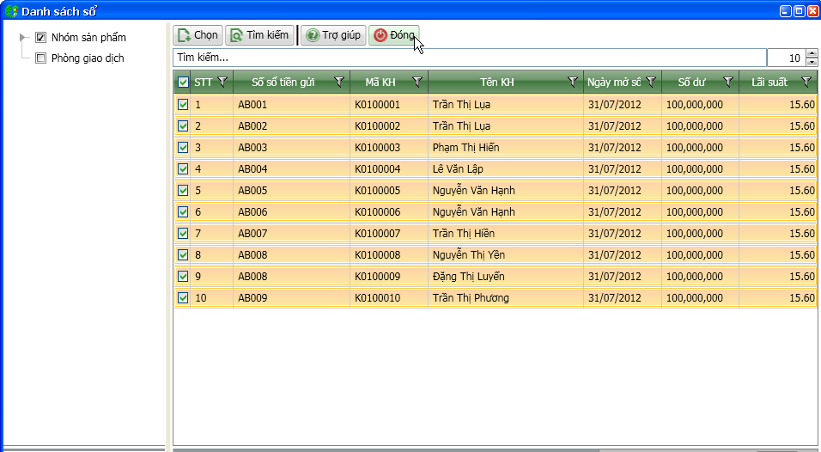

* Tìm kiếm sổ tiền gửi theo các tiêu chí

|  |  |  |
| --- | --- | --- |
| **STT** | **Tên trường** | **Diễn giải** |
|  | Nhóm sản phẩm | * Hệ thống sẽ hiển thị Thông tin tất cả các sản phẩm tiết kiệm. Có thể chọn một hoặc nhiều sản phẩm để thực hiện lãi nhập gốc cho các sổ tiết kiệm áp dụng sản phẩm được chọn. |
|  | Phòng giao dịch | * Hệ thống sẽ hiển thị Thông tin tất cả các phòng giao dịch, cụm của từng phòng giao dịch. Có thể chọn một hoặc nhiều phòng giao dịch, cụm để thực hiện tìm kiếm sổ tiền gửi theo phòng giao dịch, cụm được chọn. |
|  | Tìm kiếm nhanh | * Tìm kiếm nhanh sổ tiền gửi theo các tiêu chí   + Số sổ   + Mã khách hàng   + Tên khách hàng   + Ngày mở   + Ngày đáo hạn   + Số dư   + Lãi suất |

* Nhấn  để tìm kiếm các sổ tiền gửi theo tiêu chí đã chọn hoặc nhập.
* Sau khi tìm kiếm được các sổ tiền gửi, tích chọn các sổ tiền gửi và nhấn  để chuyển các thông tin sổ tiền gửi sang giao diện “ Lãi nhập gốc theo danh sách”

###### Tính lãi

* Sau chọn sổ trên danh sách sổ tiền gửi, nhấn vào  để thực hiện tính lãi nhập gốc cho các sổ được chọn.

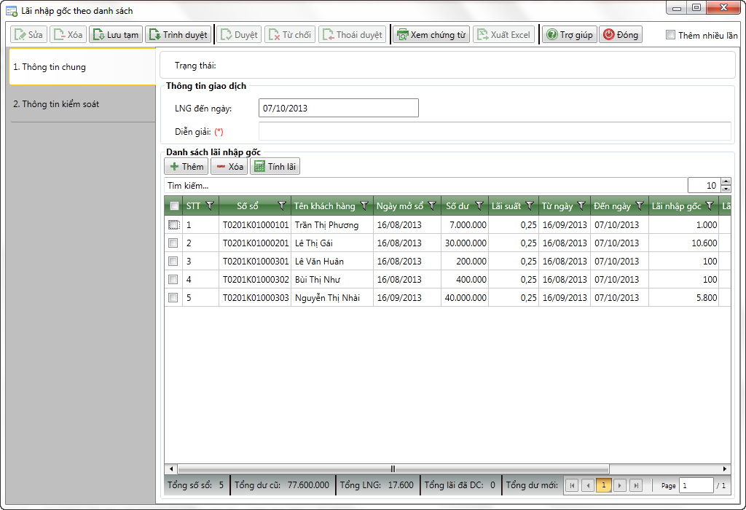

|  |  |  |
| --- | --- | --- |
| **STT** | **Tên trường** | **Diễn giải** |
| ***Thông tin sổ tiền gửi*** | | |
|  | STT | * Tự tăng |
|  | Số sổ sổ tiền | * Tự động hiển thị theo sổ tiền gửi đã chọn |
|  | Tên khách hàng | * Tự động hiển thị theo sổ tiền gửi đã chọn |
|  | Ngày mở | * Tự động hiển thị theo sổ tiền gửi đã chọn |
|  | Số dư | * Tự động hiển thị theo sổ tiền gửi đã chọn |
|  | Lãi suất | * Tự động hiển thị theo sổ tiền gửi đã chọn |
|  | Từ ngày | * Tự động hiển thị theo sổ tiền gửi đã chọn * Từ ngày có thể là các ngày sau:   + Ngày mở sổ   + Ngày trả lãi gần nhất   + Ngày lãi nhập gốc trước |
|  | Đến ngày | * Tự động hiển thị theo ngày trong trường thông tin “ LNG đến ngày” |
|  | Lãi nhập gốc | * Số tiền lãi nhập gốc được tính đến ngày * Tự động tính toán và hiển thị |
|  | Lãi dự chi | * Số tiền lãi dự chi cộng dồn đến ngày * Hệ thống tự động tính và hiển thị |
|  | Số dư mới | * Hệ thống tự động tính và hiển thị * Số dư mới = số dư + lãi nhập gốc |

##### Lưu giao dịch và in chứng từ

* Sau khi nhập đầy đủ các thông tin nhấn  để lưu thông tin giao dịch.
* Sau khi lưu thông tin giao dịch thành công nhấn  để xem và in các chứng từ hạch toán

##### Điều kiện ràng buộc

* Sổ tiền gửi thực hiện lãi nhập gốc đã tồn tại, chưa tất toán
* Đến kỳ trả lãi hoặc đến kỳ thực hiện lãi nhập gốc